Nota à imprensa

Estreia mundial: escavadeira sobre esteiras Liebherr com motor a hidrogênio

⸺

R 9XX H2 - a primeira escavadeira hidráulica Liebherr acionada por um motor de combustão a hidrogênio

Diminuição significativa das emissões de CO2, assim como abastecimento simples e rápido

Nenhuma diferença de desempenho entre o motor a hidrogênio H966 da Liebherr e um motor de combustão a diesel

Aplicação versátil sob as mais exigentes condições de trabalho

Em tempos de alterações climáticas, que exigem medidas abrangentes para a proteção do ambiente e, especialmente, para a diminuição das emissões de poluentes, é responsabilidade dos fabricantes de máquinas de construção desenvolver soluções com emissões reduzidas. A Liebherr está desenvolvendo diversas alternativas de motorização em diferentes segmentos de produtos para atender a seus clientes, recorrendo às mais variadas tecnologias, para assim contribuir para a redução das emissões. Nesse sentido, incluem-se motores de combustão a hidrogênio.

Munique (Alemanha), 24 de outubro 2022 – Na Bauma 2022, a Liebherr apresentará uma escavadeira sobre esteiras com um motor de combustão a hidrogênio integrado desenvolvida pela Liebherr-France SAS em Colmar. O modelo de demonstração do motor H966 instalado provém da Liebherr Machines Bulle SA na Suíça.

**Redução significativa das emissões de poluentes**

O acionamento a H2 na escavadeira sobre esteiras apresentada não requer abastecimento de energia permanente e gera emissões de NOx e CO2 muito reduzidas. Dependendo do método de avaliação aplicado a cada caso, assim como se o ciclo de vida total da máquina é levado em conta, o motor de combustão a hidrogênio é capaz de reduzir as emissões de CO2 em quase 100%, sob a perspectiva “Tank to Wheel” (do tanque de combustível à roda), ou em 70%, sob o princípio “Cradle to Grave” (do berço ao túmulo).

O motor H966 – o coração da máquina

O primeiro motor a hidrogênio da Liebherr, o H966, é o coração da nova escavadeira hidráulica. Trata-se de um motor desenvolvido para demonstrações e testes de campo, baseado na tecnologia de injeção no coletor de admissão (também denominada PFI). Os resultados obtidos com esta tecnologia demonstram o potencial do acionamento a hidrogênio e argumentam a favor da utilização de tais motorizações mesmo em aplicações fora de estrada (“off-road”).

Agora é apresentado o primeiro produto resultante dos conhecimentos técnicos extensos do Grupo Liebherr. Adicionalmente, o segmento de produtos Componentes está desenvolvendo outras tecnologias de acionamento baseadas em hidrogênio, como a injeção direta de H2. Esta última permite maior densidade de potência em comparação com a conhecida injeção de H2 no coletor de admissão, sendo especialmente adequada a aplicações pesadas em ambientes de trabalho exigentes, tais como construção civil e minerações.

A escavadeira sobre esteiras R 9XX H2: uma solução potente, segura e amiga do ambiente

Assim como todas as escavadeiras sobre esteiras desenvolvidas pela Liebherr-France SAS, a R 9XX H2 também satisfaz os mais altos padrões de qualidade. Ela foi desenvolvida baseada na atual e futura geração 8 das escavadeiras sobre esteiras. Com isso, a R 9XX H2 foca em uma aplicação mais confortável e eficiente. A escavadeira hidráulica gera os mesmos desempenhos gerais que a versão com motor diesel, tanto em relação à potência produzida como em relação à dinâmica e à resposta do motor. Adequada a temperaturas extremas, choques e operações em ambientes com poeira, a R 9XX H2, com seu peso operacional de 50 toneladas, é capaz de representar uma solução robusta para aplicações em movimentação de terra e em pedreiras no futuro, assim como as escavadeiras sobre esteiras Liebherr de acionamento convencional da mesma classe. As únicas diferenças residem no abastecimento da máquina: um abastecimento rápido e seguro é garantido pela comunicação por infravermelhos entre a escavadeira hidráulica e o posto de abastecimento, em que os usuários se beneficiam do protocolo padrão de alta velocidade.

Henrik Weitze, chefe de projeto da Liebherr-France SAS, realça: “os testes efetuados em Colmar foram extremamente convincentes. Esta tecnologia promete várias vantagens para o futuro, especialmente nas aplicações mais exigentes.”

Imagens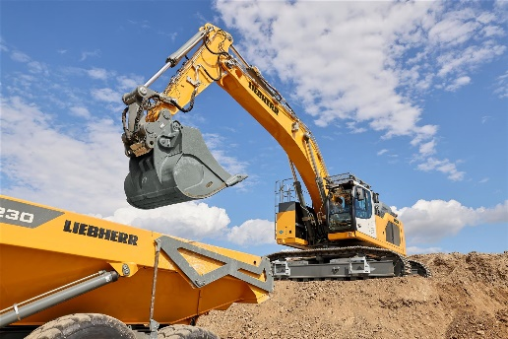

liebherr-r9xx-h2-hydrogen-crawler-excavator-1.jpg  
As capacidades da escavadeira sobre esteiras R 9XX H2 serão apresentadas no stand da Liebherr em Bauma 2022.

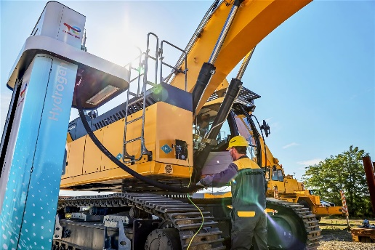

liebherr-r9xx-h2-hydrogen-crawler-excavator-2.jpg

A escavadeira sobre esteiras R 9XX H2 garante uma redução significativa das emissões de CO2 no local de operação, especialmente graças ao seu enchimento rápido e seguro.

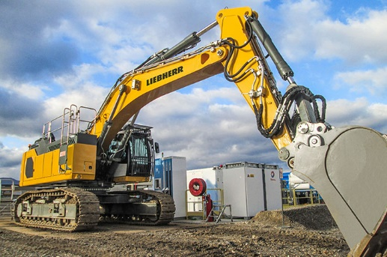

liebherr-r9xx-h2-hydrogen-crawler-excavator-3.jpg

Assim como todas as escavadeiras sobre esteiras desenvolvidas pela Liebherr-France SAS, a R 9XX H2 também satisfaz os mais altos padrões de qualidade.

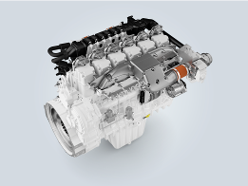

liebherr-h966-PFI-engine.jpg  
O motor H996 foi desenvolvido e produzido pela Liebherr Machines Bulle SA na Suíça.

Sobre a Liebherr-France SAS

A Liebherr-France SAS, fundada em 1961, é responsável pelo desenvolvimento e produção das escavadeiras sobre esteiras do Grupo Liebherr em Colmar. O portfólio de produtos atual abrange aproximadamente 30 modelos de escavadeiras sobre esteiras, desde a R 914 Compact até a R 980 SME, para aplicação em movimentação de terra e em pedreiras. A produção também abrange uma série de equipamentos de trabalho para tarefas específicas, tais como demolição, manipulação de material, aplicações em pontes e túneis e escavadeiras elétricas. As escavadeiras sobre esteiras com peso operacional de 14 a 100 toneladas estão equipadas com motores Liebherr com potência de 90 a 420 kW. A Liebherr-France SAS emprega mais de 1400 colaboradores e gera um volume de negócios de 692 milhões de euros.

Sobre a Liebherr Machines Bulle SA

A Liebherr Machines Bulle SA é o centro de competências para motores de combustão (motores diesel e a gás), assim como para componentes hidráulicos (motores e bombas de pistões axiais). A empresa pertence ao segmento de produtos Componentes do Grupo Liebherr. Sediada no distrito de Freiburg na Suíça, a empresa desenvolve e produz componentes e sistemas de alta qualidade, que são utilizados não só internamente pelo Grupo, mas também em máquinas de outros fabricantes. As áreas de aplicação vão desde máquinas de movimentação de terra e de construção civil, escavadeiras de mineração, gruas móveis e sobre esteiras, aplicações marítimas e máquinas de carga e descarga, até unidades de biogás e centrais de cogeração de calor e eletricidade. A melhor qualidade e soluções personalizadas para os mais variados requisitos são o foco principal.

Sobre o Grupo Liebherr

O Grupo Liebherr é uma empresa de tecnologia familiar com um portfólio de produtos amplamente diversificado. A empresa é um dos maiores fabricantes de máquinas de construção do mundo. Além disso, oferece também produtos e serviços de alta qualidade e com suporte eficaz aos clientes em muitas outras áreas. Atualmente, o grupo é composto por mais de 140 empresas em todos os continentes. Em 2021, empregava mais de 49.000 funcionárias e funcionários e gerou um total de faturamento consolidado de mais de 11,6 bilhões de euros. A Liebherr foi fundada em 1949 em Kirchdorf an der Iller no Sul da Alemanha. Desde então, seus colaboradores tem como objetivo convencer os clientes com soluções sofisticadas e contribuir para o progresso tecnológico.

Contato

Alban Villaumé  
Marketing & Comunicação  
Telefone: +33 3 89 21 36 09  
E-mail: alban.villaume@liebherr.com

Publicado por

Liebherr-France SAS  
Colmar, França  
www.liebherr.com